Пресс-релиз
Москва
07.06.2017

«Метриум Групп»: Рынок новостроек массового сегмента Москвы в мае

Аналитики компании «Метриум Групп» подвели итоги мая на рынке новостроек массового сегмента Москвы. Объем предложения вырос на 4,9%, средняя стоимость квадратного метра – на 0,4%.

По данным «Метриум Групп», в мае 2017 года на первичном рынке жилой недвижимости массового сегмента в реализации находилось 59 комплексов (20 510 квартир; 1,169 млн кв. м). По сравнению с апрелем, объём экспозиции увеличился на 4,9%. За месяц старт продаж произошел в трех проектах: «Селигер Сити», «Люблинский» и «Орехово-Борисово».

Проекты, вышедшие на рынок новостроек массового сегмента в мае 2017 г.
№ | Название | Девелопер | Округ | Район
1 | «Селигер Сити» | MR Group | САО | Западное Дегунино
2 | «Люблинский» | «КОРТРОС» | ЮВАО | Люблино
3 | «Орехово-Борисово» | «РГ-Девелопмент» | ЮАО | Орехово-Борисово Южное
Источник: «Метриум Групп»

В четырех комплексах девелоперы вывели на рынок новые корпуса:
– SREDA (корп. М2);
– «Черняховского 19» (корп. 2);
– «Некрасовка» (кв-л 13, корп. 4АБ);
– «Мещерский Лес» (корп. 4.1, 4.2, 4.3, 4.4)

Кроме того, компания «ВекторСтройФинанс» анонсировала начало бронирования квартир в первой монолитной очереди ЖК «Кварталы 21/19». В одном проекте – ЖК «Ярцевская 24» («ПИК») – в мае завершились продажи.
Структура предложения по административным округам не претерпела значительных изменений. Лидерские позиции сохранили за собой Юго-Восточный (26,3%), Южный (16,8%) и Западный (14,5%) округа. Наибольший прирост выборки произошел в САО и ЮАО, в связи с выходом новых проектов. Доля первого увеличилась на 1,4 п.п. (до 9,2%), второго – на 0,9 п.п. В Северо-Восточном округе, за счет сокращения объема предложения в мкрн «Северный» и ЖК «Поколение», доля предложения снизилась на 2,0 п.п. – с 14,2% до 12,2%. Изменения по остальным округам не превышали ±0,2 п.п.
Структура предложения по округам г. Москвы (проекты)  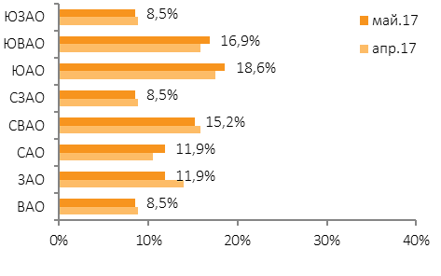 | Структура предложения по округам г. Москвы (квартиры)  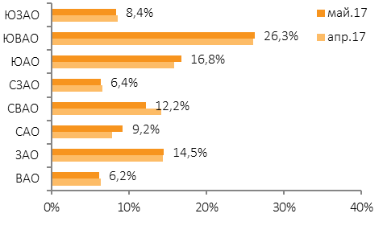
Источник: «Метриум Групп» | Источник: «Метриум Групп»

По итогам мая наибольшее количество квартир было представлено в корпусах на этапе строительно-монтажных работ (40,6%, -0,4 п.п.). Значительную долю (27,8%) занимали лоты в объектах на стадии отделочных работ. За месяц она увеличилась на 5 п.п. В новостройках на начальном этапе строительства реализовывалось 19,7% квартир, показатель снизился на 3,7 п.п. Оставшаяся часть предложения пришлась на введенные в эксплуатацию дома (11,9%, -0,9 п.п.).

Структура предложения по стадии строительной готовности (квартиры)
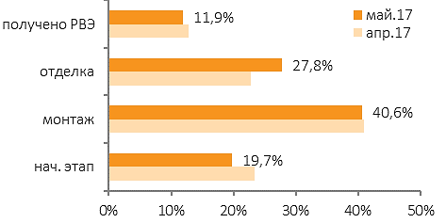
Источник: «Метриум Групп»

По-прежнему наибольший объем экспозиции был распределен между одно- (36,5%,-0,6 п.п.) и двухкомнатными квартирами (41,1%,0 п.п.). Меньшую долю занимали трехкомнатные лоты 16,4% (+0,2 п.п.). Незначительный объем составляли студии и многокомнатные квартиры: 4,9% (+0,3 п.п.) и 1,1% (+0,1 п.п.).

Структура предложения по типу квартир (внешний круг – май 2017 г., внутренний круг – апрель 2017 г.)
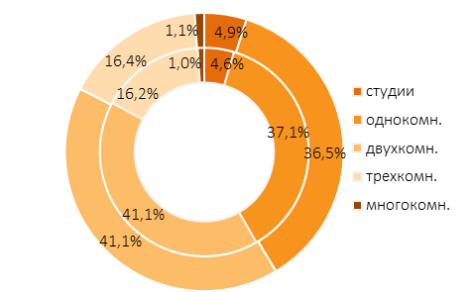
Источник: «Метриум Групп»

По подсчетам аналитиков «Метриум Групп», в мае 2017 года средняя цена предложения в новостройках массового сегмента составила 148 685 руб. за кв. м. По сравнению с апрелем произошла незначительная положительная коррекция (+0,4%).
По округам отмечена разнонаправленная динамика. Рост зафиксирован в СВАО (+3,3%), САО (+1,9%) и ЮВАО (+1,8%). В остальных локациях средняя цена кв. м за месяц снизилась (в пределах 0,6-1,8%).

Средняя цена квадратного метра по округам, руб.
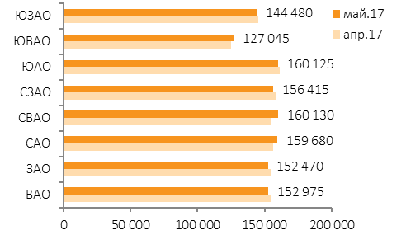
Источник: «Метриум Групп»

В мае средний бюджет квартиры в сегменте составил 8,48 млн руб. (+0,6%). Студии, одно- и двухкомнатные лоты в среднем снизились в цене (-2,3%, -0,2%, -0,1% соответственно), трех- и многокомнатные квартиры – наоборот, выросли (+1,1% и +4,8%).

Стоимость квартир в зависимости от количества комнат
Количество комнат | Площадь, кв. м |  |  | Цена кв. м, руб. |  |  | Стоимость, руб.
Количество комнат | мин | средн. | макс | мин | средн. | макс | мин | средн. | макс
студии | 17,5 | 28,5 | 37,6 | 105 500 | 164 315 | 255 531 | 2 660 874 | 4 687 233 | 8 770 200
однокомн. | 28,0 | 40,9 | 81,5 | 91 424 | 151 714 | 280 000 | 3 552 143 | 6 202 260 | 15 465 714
двухкомн. | 41,8 | 62,4 | 97,4 | 87 727 | 145 390 | 363 000 | 4 581 280 | 9 074 046 | 33 178 200
трехкомн. | 62,4 | 84,1 | 149,4 | 79 920 | 147 082 | 357 500 | 6 639 318 | 12 368 267 | 39 968 500
многокомн | 92,4 | 113,1 | 183,1 | 81 918 | 181 228 | 352 000 | 8 789 801 | 20 496 206 | 47 942 400
итого | 17,5 | 57,0 | 183,1 | 79 920 | 148 686 | 363 000 | 2 660 874 | 8 475 935 | 47 942 400
Источник: «Метриум Групп»

Рейтинг самых доступных предложений в мае 2017 года:
– ЖК «Level Амурская» (ВАО/ р-н Гольяново): студия площадью 19,0 кв. м за 2,66 млн руб.;
– мкрн «Северный» (СВАО/ р-н Северный): студия площадью 27,1 кв. м за 2,97 млн руб.;
– ЖК «Аннино Парк» (ЮАО/ р-н Чертаново Южное): студия площадью 21,1 кв. м за 3,23 млн руб.

Основные тенденции
«В мае 2017 года в массовом сегменте начались официальные продажи в трех проектах, – комментирует Анна Соколова, директор департамента консалтинга и управления проектами «Метриум Групп». – С начала года количество новых объектов постоянно увеличивается. На сегодняшний день уже вышло 12 комплексов, тогда как за весь 2016 год – 14.
В мае цены в проектах преимущественно остались на прежнем уровне, не считая нескольких объектов, в которых отмечено увеличение стоимости в среднем на 1-2%. Средняя цена также практически не изменилась (148 685 руб. за кв. м, +0,4%). При этом с начала года отмечен рост на уровне 1,3%. В годовой динамике – относительно мая 2016 года – показатель вырос на 5,3%.
В связи с большим числом праздничных дней, в начале мая покупательная активность снизилась. Но уже во второй половине месяца интерес к новостройкам возобновился. Подводя итоги продаж, можно констатировать, что спрос в мае 2017 года однозначно побил цифры аналогичного периода прошлого года.
Сохранению высокого уровня спроса способствуют в том числе лояльные условия выдачи ипотечных кредитов. Тенденция к уменьшению ипотечных ставок, вероятно, сохранится и в среднесрочной перспективе. В начале мая произошло очередное снижение ключевой ставки – до 9,25%, вслед за чем ведущие банки анонсировали снижение процента по ипотечным кредитам. С 1 июня базовая ставка на покупку новостроек составит 10,7% (при условии электронной регистрации сделки – 10%). ВТБ заявил, что до конца года возможно сокращение ипотечных ставок ниже 10%».

«Метриум Групп» - риелторская и консалтинговая компания, чья деятельность сосредоточена на рынке жилой недвижимости Московского региона. Компания входит в тройку лидеров на первичном рынке жилья по объему продаж. Портфель компании насчитывает 9,7 млн. кв.м в более чем 100 проектах. В 2016 году «Метриум Групп» признана Риелтором №1 (лидер продаж) по итогам голосования премии «Рекорды рынка недвижимости» и «Риелтором года» по версии Urban Awards.
Деятельность «Метриум Групп» отличает новаторский подход. Так, компания разработала и внедрила новую для рынка модель организации потоковых продаж – через совместные предприятия с застройщиком. Создано уже четыре СП, что говорит о появлении новой тенденции на рынке недвижимости.
Кроме того, «Метриум Групп» выступает стратегическим партнером и консультантом Управляющей компании «Сбербанк Управление Активами», а также инвестором ЗПИФН недвижимости, созданных АО «Сбербанк Управление Активами». Фонды инвестируют в новостройки Московского региона. Акции фондов котируются на Московской бирже.
Также в 2015 году «Метриум Групп» вывела на рынок Московского региона автоматизированную систему управления продажами федерального масштаба – НМаркет.ПРО. Данная система является по сути дополнительным каналом сбыта для девелоперов и дополнительным источником заработка для риелторов.

За дополнительной информацией обращайтесь:
Елена Кудымова,
Директор по связям с общественностью
«Метриум Групп»
Моб.: 8-916-510-04-20
Email: pr@metrium.ru

В ЖК «Люблинский» и «Дом на Профсоюзной 69» объем предложения рассчитан экспертно, исходя из общего количества квартир по проекту, стадии строительной готовности, оценочным данным темпов реализации, информации, полученной от менеджеров продаж.

